C1.1. Localiser : donner la date d’un évènement
C1.2. Replacer un événement dans son contexte
C2.1. Localiser les grands repères géographiques du programme
C2.2. Situer des lieux et des espaces
ENJEUX ET CONFLITS DANS LE MONDE DEPUIS 1989

Se repérer dans le temps

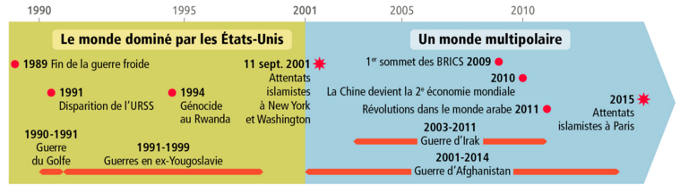

Compléter les dates, événements ou périodes manquantes à l’aide de la frise chronologique p 141 du livre.

Se repérer dans l’espace
Géopolitique du monde actuel

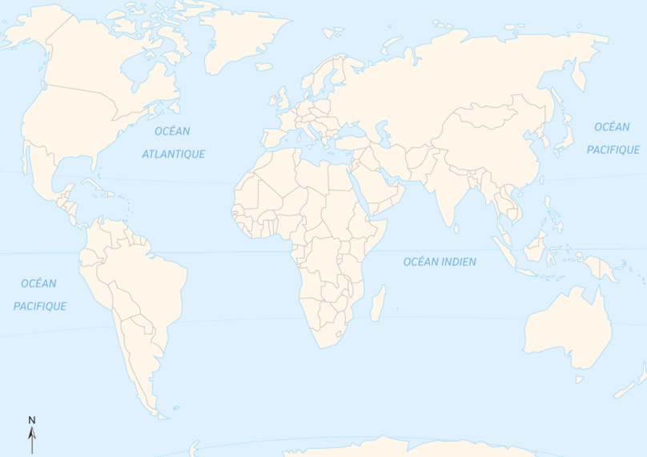

LEGENDE :
Superpuissance

Pôles de puissance

Puissances émergentes ( BRICS )

Zone de conflits

1 ) Indiquer en lettres majuscules d’imprimerie dans les rectangles prévus à cet effet le nom des trois principales puissances mondiales : Etats-Unis / Japon / Union Européenne et coloriez ensuite en vert ces trois pôles de puissance.
2 ) Entourez en rouge les Etats-Unis qui sont la seule super puissance mondiale.
3 ) Indiquer en lettres majuscules d’imprimerie dans les rectangles prévus à cet effet le nom des cinq puissances émergentes ( BRICS ) Brésil / Russie / Inde / Chine / Afrique du Sud et coloriez ensuite ces 5 Etats en jaune
4 ) Coloriez en rouge le foyer important de conflits et de tensions mentionné et indiquez dans celui-ci le nom d’un pays de votre choix touché par des conflits majeurs.
5 ) Indiquez le nom de la métropole qui a connu les attentats du 11 septembre 2001
6 ) Compléter la légende en reportant les couleurs utilisées

